Формирование, у учащихся ориентации на успех.
Бекешева А.Т. школа-интернат №4
учитель начальных классов школы-интерната №4

В современных условиях становления в Казахстане правового государства и демократичного общества возникает необходимость в формировании и развитии новых жизненных установок личности. Наше общество нуждается в гармонично развитой, успешной личности, обладающей высоким потенциалом самореализации и самоактуализации, который характеризуется, прежде всего, направленностью на успех в самых разных видах деятельности. Необходимость формирования и развития такой личности требует от системы образования в числе прочего и ориентации школы на развитие потребности в достижении успеха в учебной деятельности. Эта потребность обеспечивает высокий уровень успешности ученика. В связи с этим, актуальным является поиск путей формирования ориентации на успех обучающегося, создание условий её реализации в ситуации обучения. Это приведёт к повышению возможностей полноценной реализации качеств и способностей личности в последующей жизни, требующей от современного человека высокого уровня достижений в любых видах деятельности.
Вопросы успешности обучающихся занимали педагогов и психологов давно. Школа, в первую очередь начальная, призвана стандартизировать образование в раннем возрасте. Уже в первые годы жизни, ребенок узнает о мире необычайно много. Он располагает определенными сведениями об окружающем мире и, как правило, чувствует себя достаточно к нему приспособленным. Он с оптимизмом смотрит в будущее. Крушение этого светлого детского оптимизма - самая серьезная проблема начального обучения. Ребенок приходит в школу преисполненный желания учиться. Если он теряет интерес к учебе, в этом нужно винить не только семью, бедность, но и школу, и ее методы обучения. Ребенок, который то и дело терпит неудачи в течение первых пяти лет обучения, к десятилетнему возрасту потеряет уверенность в себе, мотивация пропадёт, и он свыкнется с неудачами. Теперь он будет убежден в том, что не способен решать стоящее перед ним проблемы. Он все больше отходит от поиска любви и самоуважения, на ощупь пробираясь единственными, как ему кажется, оставшимися открытыми для него путями – правонарушений и ухода в себя. И хотя успехи в школе все еще возможны, шансы на их достижение с каждым годом становятся все менее вероятными.(2,51)
Работая в школе-интернате №4 для многодетных и малообеспеченных семей, я заметила, что в 1 класс приходят дети с низкой мотивацией к учению, многие совершенно не подготовлены к школе, не имеют элементарных знаний, умений и навыков для успешного усвоения программного материала. Многие дети имеют низкую самооценку, неуверенны в своих силах и возможностях. Поэтому с первых дней учебы вся наша работа направлена на создание ситуации успеха на уроке. Важно разделить понятия «ситуация успеха» и «успех». Ситуация – это сочетание условий, которые обеспечивают успех, а сам успех – результат подобной ситуации. Ситуация это то, что способен организовать учитель. Переживание же радости, успеха нечто более субъективное, скрытое в значительной мере взгляду со стороны. Задача учителя в том и состоит, чтобы дать каждому из своих воспитанников возможность пережить радость достижения, осознать свои возможности, поверить в себя. В целях изучения влияния формирования ориентации на успех у младших школьников на повышение качества знаний был проведен эксперимент в 4-х классах. Цель эксперимента: выявление психолого-педагогических условий, обеспечивающих развитие у учащихся потребности в достижении успеха в учебной деятельности. Гипотеза: потребность в достижении успеха является побуждающим устойчивым состоянием, которое способствует успешному разрешению учебных задач на высоком уровне достижения учебных целей. В начале эксперимента была проведена диагностика мотивации обучающихся к учению, качества знаний по математике, русскому языку и литературе. Эта диагностика показала низкий уровень мотивации у 59% обучающихся 4А класса, 61% - учащихся 4Б класса. Средний уровень у 33% обучающихся из 4А класса, 26% - в 4Б классе. И только 8% обучающихся в 4А классе и 11% в 4Б классе показали высокий уровень мотивации к учению (таблица 1)
Уровень мотивации на начало эксперимента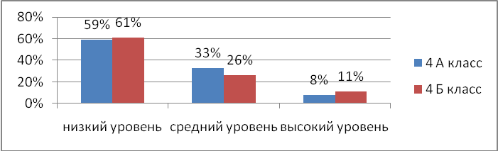 таблица 1
Исходя из полученных результатов, были определены направления работы в экспериментальном классе:
- Создание на каждом уроке ситуации успеха.
- Применение психологического настроя на урок
- Дифференцированный подход к учащимся
Эксперимент проводился в течение трех месяцев. В нем участвовало по 27 учащихся из двух классов. На уроке в экспериментальном классе применялись такие типы создания ситуаций успеха, как «Неожиданная радость», «Линия горизонта», «Радость познания» и т.д. В течение эксперимента проводилась диагностика качества знаний учащихся и их эмоционально-волевой сферы. По окончанию эксперимента стало видно, что у учащихся 4 «А» класса повысилась самооценка, появилась уверенность в своих силах, желание учиться и познавать новое. (Таблица 2) Как следствие, повысилось и качество знаний в экспериментальном классе.(Таблица 3)
Уровень мотивации на конец эксперимента Качество знаний по предметам 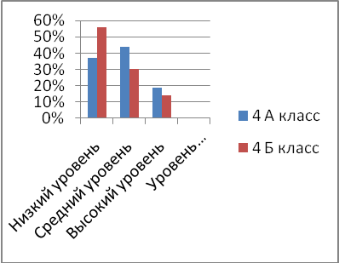 табл. 2 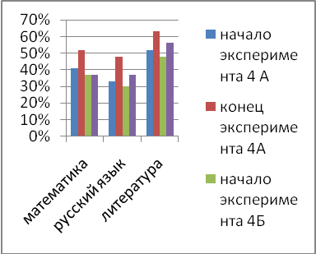табл.3
Из этих таблиц следует, что формирование у учащихся ориентации на успех позволит не только повысить качество знаний учащихся, но и раскроет их внутренний потенциал, повысит самооценку и придаст уверенность в своих силах. Хотелось бы предложить прием ситуации успеха «Следуй за нами», смысл которого состоит в том, чтобы разбудить дремлющую мысль ученика, дать ему возможность обрести радость признания в себе интеллектуальных сил. Реакция окружающих будет служить для него одновременно и сигналом пробуждения, и стимулом познания, и результатом усилий. Алгоритм приема следующий:
1 шаг: диагностика интеллектуального фона. Пробуждение ума, когда ребенку хочется догнать ушедших вперед одноклассников.
2 шаг: выбор интеллектуального спонсора. Проще, прикрепить сильного ученика. Для этого нужны побудительные мотивы, нужен взаимный интерес.
3 шаг: фиксация результата и его оценка. Необходимо, чтобы доброе дело не осталось вне поля зрения детского коллектива, получило бы его поддержку и самое главное – желание повторить, развить его.
Ожидания учащихся от школы не сводятся только к получению знаний. Дети ждут и общекультурного развития, и внимания к их личностному и социальному росту, взаимопонимания со стороны учителей и признания их успехов и достижений. Успех является источником внутренних сил ребенка, рождающий энергию для преодоления трудностей, желания учиться. На основе всего этого, можно сделать вывод: формирование ориентации на успех позволит оправдать все ожидания ребенка от школы.
Литература:
- Жарыкбаев К.Б. Развитие психологической мысли в Казахстане. Алматы,1968г.
- Муканов М.М. Загадочные явления человеческой психики. Алматы, 1999г.
- Муканов М.М. Возрастная и педагогическая психология. Алматы, 2002г.

